

Паспорт и инструкция по эксплуатации

Горелка автоматическая
жидкотопливная
серии ГНОМ (20-2000 кВт)

WWW.STAVPECH.RU

отдел продаж | 8-800-551-30-76  8-961-447-86-80 | office1@stavpech26.ru
техподдержка | 8-961-493-02-20 | office1@stavpech26.ru

Производитель оставляет за собой право на внесение технических изменений,
направленных на улучшение качества продукции.

УВАЖАЕМЫЙ ПОКУПАТЕЛЬ!
Благодарим Вас за покупку автоматической жидкотопливной горелки торговой марки «STAVPECH». Горелка имеет множество бесспорных достоинств и преимуществ:
- Корпус горелки окрашен порошковой краской
- Горелки могут использоваться в разных котлах отопления, также других производителей
- Надёжность и простота конструкции
- Высокий КПД
- Установлена современная автоматика управления всеми режимами работы горелки (с возможностью установки как GSM модуля, так и программируемого термостата с WI-FI модулем)
- Работает на всех видах отработанных масел, дизельном топливе, печном (пиролизном) топливе, чистая нефть

ВНИМАНИЕ!

Монтаж горелки ГНОМ компании «STAVPECH» и её эксплуатация допускается только после внимательного изучения данного паспорта и инструкции по эксплуатации.
Монтаж горелки должен выполнять специалист, располагающий соответствующими знаниями и техническими средствами, необходимыми для качественного выполнения работ.
При покупке горелки (доставке транспортной компанией) следует проверить вместе с продавцом или представителем ТК комплектность и товарный вид горелки. После продажи горелки и передаче в ТК изготовитель не принимает претензии по некомплектности и механическим повреждениям.
Ответственность за несоблюдение требований инструкции и возможный ущерб, вследствие ошибок при подборе, монтаже и эксплуатации оборудования несет владелец оборудования.

Содержание
1. Общие сведения
2. Технические характеристики
3. Комплект поставки
4. Устройство горелки
5. Требования безопасности
6. Требования к дымовой трубе и помещению котельной
7. Монтаж горелки
8. Подготовка к работе, розжиг горелки и её эксплуатация
9. Обслуживание горелки
10. Транспортировка и хранение
11. Утилизация
12. Гарантийные обязательства
13. Маркировка
14. Свидетельство о приемке
15. Сведения об установке
16. Сертификат соответствия
17. Контакты

1. Общие сведения.
Горелка предназначена для применения в энергетических установках (промышленных и отопительных котлах, водогрейных установках, теплогенераторах, парогенераторах и технологических агрегатах).
В качестве топлива используются: отработанные масла, дизельное топливо, печное (пиролизное) топливо, чистая нефть.
Горелка должна устанавливаться в нежилом закрытом помещении, оборудованном естественной приточной – вытяжной вентиляцией. Система вентиляции должна обеспечивать нормальную работу горелки.
Каждая горелка проходит цикл производственных испытаний, в целях проверки полной работоспособности горелки на всех режимах.
Горелки изготовлены на заводе, с применением автоматизированных производственных линий и станков с ЧПУ
Наша продукция прошла подтверждение соответствия требованиям технического регламента с принятием и регистрацией Декларации о соответствии.

2. Технические характеристики.
название изделия | мощность кВт*, до | длина/ширина/высота  см, +- 5-10 см | вход/выход отопления, мм | диаметр дымохода, мм | объём водяной рубашки, литры | вес, кг | отапливаемая площадь, до м.кв. | расход топлива, л/ч | управление | тип розжига | КПД, до % | электрическая потребляемая мощность, максимум в кВт | рабочее давление в системе, до бар | гарантия | вид топлива
ГНОМ НАНО | 20 | 50/40/40 |  |  |  | 25 | 200 | 2 | автоматичекое | автоматический | 92 | 2 |  | 1 год | все видыотработанных масел, дизельное топливо, печное топливо, чистая нефть
ГНОМ ЭКОНОМ | 35 | 50/40/40 |  |  |  | 25 | 350 | 3,5 | автоматичекое | автоматический | 92 | 2 |  | 1 год
ГНОМ 1 | 50 | 50/40/40 |  |  |  | 25 | 500 | 5 | автоматичекое | автоматический | 92 | 2 |  | 1 год
ГНОМ 2 | 100 | 50/40/40 |  |  |  | 25 | 1000 | 10 | автоматичекое | автоматический | 92 | 2 |  | 1 год
ГНОМ 3 | 150 | 50/40/40 |  |  |  | 25 | 1500 | 15 | автоматичекое | автоматический | 92 | 2 |  | 1 год
ГНОМ 200 | 200 | 53/40/47 |  |  |  | 28 | 2000 | 20 | автоматичекое | автоматический | 92 | 2 |  | 1 год
ГНОМ 4 | 300 | 53/40/47 |  |  |  | 28 | 3000 | 30 | автоматичекое | автоматический | 92 | 2 |  | 1 год
ГНОМ 5 | 350 | 53/40/47 |  |  |  | 28 | 3500 | 35 | автоматичекое | автоматический
ГНОМ 6 | 650 | 70/47/42 |  |  |  | 30 | 6500 | 65 | автоматичекое | автоматический | 92 | 2 |  | 1 год
ГНОМ 7 | 1000 | 70/47/42 |  |  |  | 30 | 10000 | 100 | автоматичекое | автоматический | 92 | 2 |  | 1 год
ГНОМ 8 | 1500 | 70/47/42 |  |  |  | 33 | 15000 | 150 | автоматичекое | автоматический | 92 | 2 |  | 1 год
ГНОМ 9 | 2000 | 70/47/42 |  |  |  | 33 | 20000 | 200 | автоматичекое | автоматический | 92 | 2 |  | 1 год

* +/- 25% - на максимальную мощность оборудования оказывает влияние качество используемого топлива, техническое состояние оборудования, особенности конструкции системы отопления и дымохода. Расход топлива указан ориентировочный и может меняться как в большую, так и в меньшую сторону в зависимости от используемого топлива.
ВАЖНО!!!
Отопительное оборудование необходимо подбирать с запасом мощности 20-25%

3. Комплект поставки.

- Грелка в сборе - 1 шт. (горелка, пульт управления – автоматика, насос для подачи топлива в горелку)
- Паспорт и инструкция по эксплуатации - 1 шт.
- Гарантийный талон – 1 шт

4. Устройство горелки.

Горелка состоит из:
- Корпуса на котором расположен вентилятор наддува – турбина напряжением 220 в
- Бачок предварительного подогрева топлива с датчиком температуры, ТЭНом, ПДУ – поплавковый датчик уровня топлива, переливной трубки и сливного крана
- Жаровой трубы с завихрителем, форсункой и электродом поджига
- С обратной стороны бачка установлен трансформатор розжига с бронепроводами идущими на электрод поджига
- Фотодатчик – датчик наличия пламени
- На вентиляторе наддува установлены электромагнитные клапана и регуляторы давления с помощью которых регулируется подача топлива (мощность горелки), количество зависит от - количества ступеней и мощности горелки
- Трубок подачи топлива и воздуха
- Автоматики – блок управления
- Насос подачи топлива в бачок предварительного нагрева

ОБЩИЙ ВИД ГОРЕЛКИ

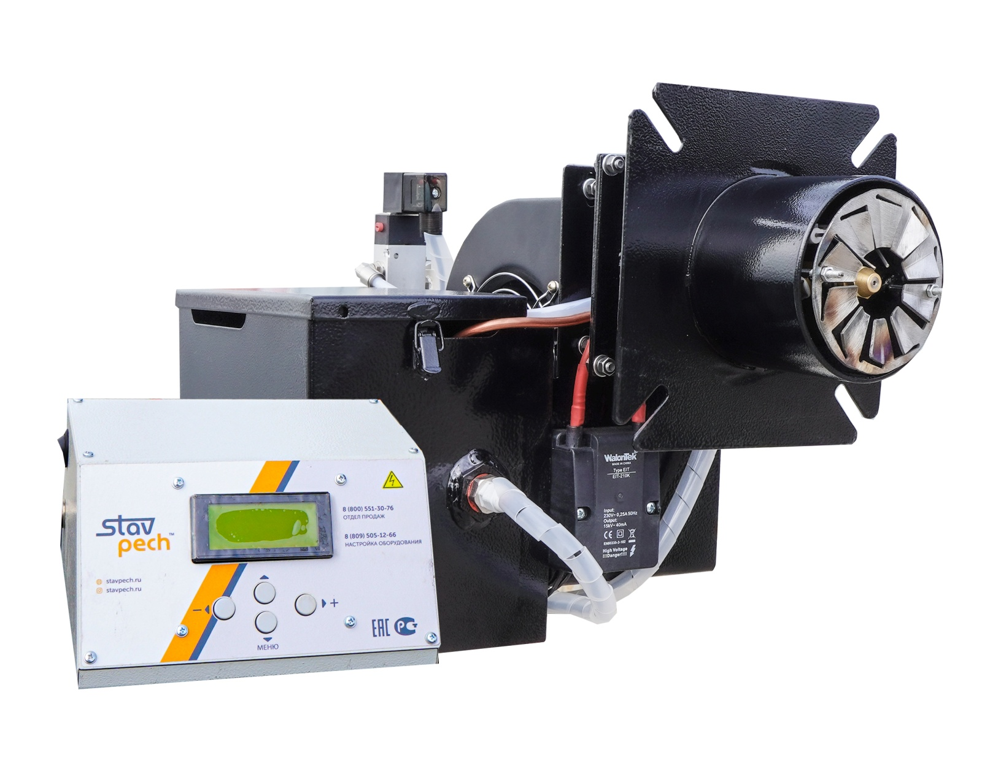

распиновка коннектора
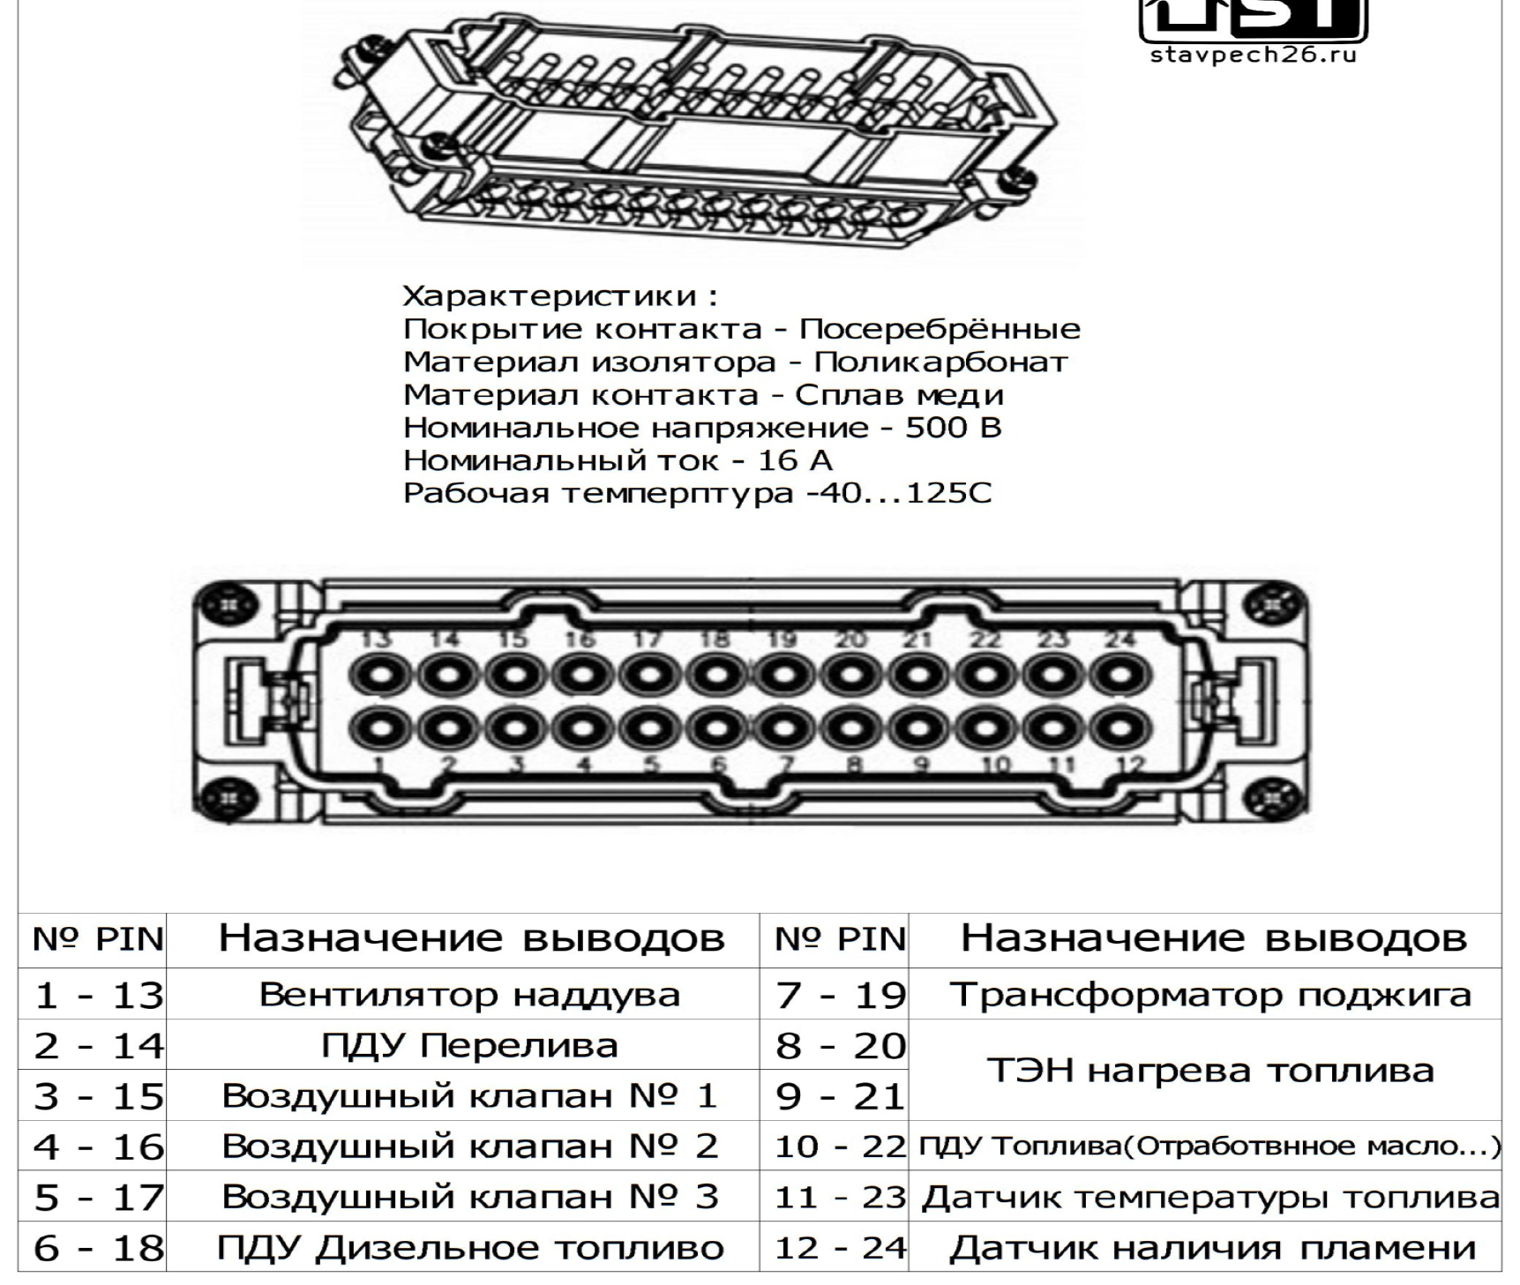

- Требования безопасности.

Горелки соответствуют всем требованиям, обеспечивающим безопасность жизни и здоровья потребителя, при условии выполнения всех требований настоящего паспорта и руководства по эксплуатации.
При проектировании системы отопления и монтаже котла с горелкой ГНОМ необходимо руководствоваться Сводом правил СП 7.13130.2013 «Отопление, Вентиляция и Кондиционирование Требования пожарной безопасности».
При установке котла с горелкой ГНОМ на пол из горючих материалов необходимо защитить пространство под котлом, а так же под люком для установки чаши от возгорания, металлическим листом по асбестовому картону толщиной 10 мм.
К монтажу, эксплуатации и обслуживанию горелки допускаются лица, ознакомленные с её устройством и настоящим паспортом и руководством по эксплуатации.
Не допускайте к горелке детей.
Основные принципы безопасной эксплуатации горелки.
- В соответствии с требованиями по безопасной эксплуатации оборудования куда установлена горелка.
- Не открывайте дверь с горелкой во время работы котла.
- Не допускайте проливание топлива через бачок горелки.
- Необходимо проводить чистку горелки – завихрителя, электрода поджига, бочка предварительного подогрева топлива не реже одного раза в неделю, форсунки по необходимости.
- Необходимо своевременно следить за исправным состоянием горелки и её компонентов.
- При обслуживании горелки необходимо соблюдать требования безопасности и использовать средства индивидуальной защиты.
- Используйте топливо надлежащего качества.
- После окончания отопительного сезона необходимо тщательно обслужить горелку от остатков топлива и сажи, осмотреть на наличие повреждений и неисправностей, при необходимости заменить вышедшие из строя детали. Помещение где установлена горелка необходимо поддерживать в чистоте и сухом состоянии.
- Ремонт, профилактическое обслуживание, чистку и т.д. проводить с обязательным отключением электрооборудования от сети электропитания.
При обнаружении признаков неисправности в работе электрооборудования установленного на горелке (замыкание на корпус, нарушение изоляции и т.д.) немедленно отключить электрооборудование от сети электропитания и обратиться в специализированный центр сервисного обслуживания.
- Не следует оставлять работающую горелку без надзора на срок более суток.
- При возникновении неисправностей остановите работу горелки обратитесь в техподдержку.
- Все неисправности горелки необходимо немедленно устранять.
Запрещается.
- Запрещается производить монтаж горелки с отступлениями от настоящего паспорта и инструкции по эксплуатации.
- Запрещается использование для разжигания горелки горючих жидкостей (бензин, ацетон, растворители, и т.д.).
- Запрещается хранить вблизи горелки горючие предметы, а также: уголь, дрова, легковоспламеняющиеся жидкости.
- Запрещается допускать детей к эксплуатации, обслуживанию и монтажу горелки.
- Запрещается эксплуатация горелки в алкогольном или наркотическом опьянении.
- Запрещается эксплуатировать горелку, при появлении дыма из корпуса.

- Требования к дымовой трубе и помещению котёльной.

Требования к помещению котёльной при установке горелки на отопительное оборудование.
При проектировании системы отопления и монтаже котла необходимо руководствоваться Сводом правил СП 7.13130.2013 «Отопление, Вентиляция и Кондиционирование Требования пожарной безопасности».
Котёл должен размещаться в отдельном не жилом помещении (котёльной).
Помещение должно быть оснащено системой вентиляции. Помещение должно быть обеспеченно достаточным естественным освещением, а в ночное время электрическим освещением. При невозможности обеспечить естественное освещение, должно иметься искусственное освещение.
Дверь из котёльной должна открываться наружу, быть изготовлена из негорючих материалов и иметь минимальную ширину проема 0,8-1,0 м.
Минимальная высота помещения котёльной от пола до потолка должна быть не менее 2,5 м.
Температура воздуха в помещении должна быть от +5 до +40°C.
Котёл запрещено монтировать в помещении с повышенной влажностью.
Расстояние перед котлом должно быть не менее 1,25 м.
Расстояние между котлом и стенами помещения, для бокового обслуживая, должно быть не менее 0,5 м.
Расстояние между стеной помещения и задней стенкой котла должно быть не менее 0,5 м.
Требования к дымовой трубе и приточной вентиляции.
Для получения оптимального режима горения топлива и создания тяги дымовой трубой, необходимо иметь прямую дымовую трубу и функционирующую приточно – вытяжную вентиляцию в помещении котёльной.
Стенки дымовой трубы должны быть гладкими, без заужений относительно дымового патрубка котла и не иметь других подключений.
Колодцы и дымообороты у дымовой трубы не допускаются.
В случае необходимости допускается прокладывать горизонтальные газоходы длиной не более 1 м.
Дымовую трубу необходимо выполнять из огнеупорных и жаростойких материалов, устойчивых к коррозии.
Рекомендуется применять двухслойные дымовые трубы и дымоходы из нержавеющей кислотостойкой стали, заводской готовности, с тепловой изоляцией из негорючих материалов, выдерживающих высокую температуру.
Большое значение на работу котла оказывает правильный выбор высоты и площади сечения дымовой трубы.
Дымоход должен иметь ревизионные лючки для возможности очистки и обязательно кондесатоотвод.
Элементы дымовой трубы и дымоходы в комплект поставки котла не входят.
Требования к дымоходам.
СП 7.13130.2009 «Отопление, вентиляция и кондиционирование. Противопожарные требования». Устанавливает, например, минимальную высоту дымохода над крышей: на плоской кровле — не менее 500 мм, на скатной кровле, если труба располагается менее чем в 1,5 м от парапета или конька — не менее 500 мм от верхней точки парапета или конька, если труба располагается на расстоянии от 1,5 до 3 метров — не ниже уровня верхнего края конька или парапета, если дымоход располагается на расстоянии более 3 метров от конька или парапета — не ниже условной линии, которая проводится от конька вниз под углом 10°.
ГОСТ Р 71105.2-2024 «Конструкции для удаления дымовых газов. Системы дымоходные с внутренними керамическими трубами. Часть 2. Требования и методы испытаний для влажного режима эксплуатации». Устанавливает требования к многослойным дымоходным системам с внутренними керамическими трубами для влажного режима эксплуатации.
СП 375.1325800.2017 «Трубы промышленные дымовые. Правила проектирования». Регламентирует требования к промышленным дымовым трубам, например, к высоте труб и расположению труб.

- Монтаж горелки.

Горелки устанавливаются на отопительное оборудование с помощью шпилек или болтов и фиксируется гайками, между фланцем горелки и посадочной плитой оборудования промазывается жаростойкий герметик или устанавливается асбестовая плита.
Присоединить трубопровод от компрессора к пневмолинии горелки шлангом.
Подключить насос подачи топлива к автоматике и к бачку предварительного нагрева.
В целях исключения перелива топлива установить на насос ОБРАТНЫЙ КЛАПАН.
Необходимое условие для бесперебойной работы горелки – стабилизатор напряжения мощность минимум 2 кВт – только для горелки.
Подключить заземление.

- Подготовка к работе, розжиг горелки и её эксплуатация.

Алгоритм работы.
1. При включении в сеть работа начнётся только при полном топливном баке горелки т.е. процессор опросит датчик уровня, если топлива нет, то появится НАДПИСЬ «ЗАЛИВТОПЛ», автоматически произойдёт подкачка топлива до наполнения бака до необходимого уровня (на наполнение топливного бака отводится 5 минут, если за это время контакты датчика уровня не разомкнутся появится НАДПИСЬ «АВАРПОПЛАВ», что говорит о проблеме с датчиком уровня).
После наполнения включится ТЭН, в правом верхнем углу индикатора мигает НАДПИСЬ «НАГРЕВТОПЛ», последующая подкачка производится с ограничением в 90 сек. до аварии, т.е.на цикл подкачки выделяется 90 сек. Далее идёт подогрев топлива до заданной температуры, температура топлива отображается в пол индикатора. Когда температура топлива достигла заданной температуры, включается продувка камеры горения, длительностью 7 сек. вентилятором наддува, НАДПИСЬ «ПРОДУВКА».
Затем срабатывает катушка поджига (при условии что датчик пламени исправен , корректно настроен в параметрах устройства, пункт в меню «ФотДат», и на него не попадает свет) , НАДПИСЬ «ПОДЖИГ».
Далее на дуговой разряд подаётся рабочая смесь т.е. открывается воздушный клапан(в некоторых моделях может устанавливаться до 3 воздушных клапанов). Рабочая смесь попадая на дуговой разряд воспламеняется, датчик пламени видит пламя и отключает катушку поджига, происходит горение НАДПИСЬ «ЕСТЬ ПЛАМЯ», в мощных горелках, после стабильной работы длительностью 7 сек. открывается 2-ой воздушный клапан (НАДПИСЬ «ПЛАМЯ 2 СТ») тем самым увеличивая давление воздуха в форсунку, что сказывается на мощности горелки и ещё через 7 сек 3-й клапан (НАДПИСЬ «ПЛАМЯ 3 СТ»).
Горелка работает, идёт нагрев теплоносителя, по достижении заданной температуры котла НАДПИСЬ «ЗАДНКОТЛ-ДЕНЬ\НОЧЬ», горелка отключается, продувается камера горения вентилятором наддува (время продувки устанавливается в настройках пункт «ПослеНаддув» значение в минутах) и находится в состоянии готовом к повторному пуску, после остывания на значение гистерезиса.

После включения блока управления горелки на экран будет выведена заставка с годом и месяцем изготовления, после чего отобразится основной экран
На основном экране отображены текущее время, температура топлива в топливном бачке горелки, температура теплоносителя текущая и заданная температура теплоносителя. С помощью кнопок «— ←» и «→ +» на основном экране регулируют заданную температура теплоносителя. С помощью кнопок «↑» и «↓ MENU» доступен в ход в меню настроек. Перелистывание пунктов меню происходит с помощью кнопок «↑» и «↓ MENU», а редактирование выбранного пункта с помощью кнопок «—←» и «→ +»

Внесенные изменения в настройки сохраняются автоматически после выхода из меню. Для выхода из меню необходимо пролистать список настроек до конца или дождаться автоматического выхода который произойдет через 20 секунд после последнего нажатия на любую из клавиш.

функции основного меню

«ВЫХОД ИЗ МЕНЮ» - Пункт выхода из меню и время до автоматического выхода в секундах;
«Продувка» - интенсивность продувки перед пуском горелки в %;
«Наддув» - интенсивность наддува в рабочем режиме;
«РазгонНадув» - коэффициент плавного пуска турбины в %;
«ПослеНадув» - Время работы продувки после остановки работы горелки в минутах;
«Т-ЦиркНасос» - температура включения циркуляционного насоса в °С;
«ТемперМасла» - температура нагрева топлива в бачке горелки в °С;
«Гистерезис» - перепад температуры для повторного запуска горелки в °С (на сколько °С сколько должна опустится температура для повторного пуска);
«Макс % ТЭНа» - максимальная мощность ТЭНа подогрева топлива в %;
«Миним % ТЭН» - минимальная мощность ТЭНа подогрева топлива в %;
«ФотДат» - регулировка чувствительности фотодатчика (фиксация наличия пламени);
«Тек Врем» - установка текущего времени;
«ДневнаяТемп» - установка температуры теплоносителя в дневное время в °С;
«Вр вДень» - время начала дня;
«Ночная Темп» - установка температуры теплоносителя в ночное время в °С;
«Вр вНочь» - время начала ночи;

\

меню тестирования

Для входа в меню тестирования узлов горелки необходимо выключить блок управления горелкой. Затем, зажав клавишу «↓ MENU» и удерживая ее включить питание. После заставки на экране будет выведено меню тестирования узлов. Управлению меню происходит аналогично настройкам основного меню.

«ПРОВЕРКА МОТОРА НАДДУВА» - тестирование турбины наддува. Ускорение наддува время выхода на установленную мощность, 50/10 = 5 секунд выход на заданную мощность
«ПРОВЕРКА ПОПЛАВОК» - тестирование поплавка уровня топлива в топливном бачке горелки. При поднятии поплавка уровень должна изменится надпись.
«ПРОВЕРКА Датчик Пламени» - тестирование датчика пламени. При обнаружении свечения датчик отобразит значение
«УСТАНОВКА Число Ступеней» - установка числа ступеней (количество электромагнитных клапанов подачи воздуха).
«УСТАНОВКА Работа Нагрева Масла при Термостате» - требуется ли поддержание заданной температуры масла равное установленному значению при остывании котла на значение гистерезиса.
«ТИП КОТЛА» - выбрать тип программы для работы котла на жидком либо твёрдом топливе (Дрова,уголь и т.д., опция не на всех моделях).
«УСТАНОВКА Время Аварии Поплавка» - выделенное время на циклическую подкачку топлива во время работы, по истечение выделенного времени аварийная остановка с выводом сообщения на основной экран.
«ПРОВЕРКА АВАРИЙНЫЙ ПОПЛАВОК ВВЕРХУ» - проверка аварийного поплавка (опция) если поплавок замкнут то вывод сообщения на основной экран «АВАРИЯ»
«ПРОВЕРКА ТРАНСФОРМАТОР ПОДЖИГА» - тестовый запуск трансформатора. ВНИМАНИЕ ВЫСОКОЕ НАПРЯЖЕНИЕ НА ЭЛЕКТРОДАХ!

подготовка к работе и запуск

Включите кнопку «Сеть» и задайте настройки всем параметрам для работы горелки.
Примерные настройки (не являются исходными данными для работы и настройки горелки):
- продувка 20%
- наддув 1 ступени 30 - 50%
- наддув 2 ступени 35 – 60%
- температура подогрева топлива (отработка) рекомендовано - 80 градусов (если используется в качестве топлива – диз. топливо, то температура максимум 20 градусов, или вообще отключить ТЭН, при использовании разного вида отработанного масла возможно поднятие температуры до 90 – 95 градусов)
- гистерезис – 5 градусов
- температура теплоносителя днём или ночью не более 90 градусов (во избежание закипания теплоносителя)
- после наддув не менее – 20%, а возможно и больше (когда горелка выключается и уходит в режим термостата, вентилятор продолжает работу и отбивает жар котла от горелки, в целях сохранения работоспособности броне проводов и фотодатчика)
После проведения настроек включится ТЭН подогрева топлива, насос (при необходимости) подкачки топлива и компрессор (при необходимости подкачки воздуха).
На дисплее отобразится фактическая и необходимая температура топлива.
Нагрев топливо до заданной температуры начнётся продувка системы перед запуском – обязательное условие (убрать скопившиеся газы в котле).
После продувки начнётся подача под давлением топлива на форсунку и его воспламенение с помощью электрода поджига, сработает клапан 1 ступени, после воспламенения на табло появится надпись - есть пламя 1 ступени (если на горелке 2 ступени или 3 ступени, соответственно далее сработает 2 - 3 клапан и соответствующие надписи появятся на табло).

ВНИМАНИЕ!!!
Отрегулировать работу горелки необходимо в комплексе по нескольким параметрам:
1. Регулятором давления регулируется мощность – подача топлива.
2. Наддув – 1,2,3 ступени, регулируется мощность вентилятора наддува.
3. По значению фотодатчика – контролируется качество пламени (чем выше значение, тем лучше качество пламени).
А также необходимым и обязательным условием бесперебойной и правильной работы горелки является:
- Установленный дымоход в соответствии с требованиями ГОСТ.
- Качество топлива.
- Отсутствие влаги в сжатом воздухе.
- Правильность настройки горелки.

О правильной работе горелки сигнализирует белый налет на стенках котла.

Оборудование должно эксплуатироваться в помещениях при температуре не ниже +5 градусов и влажностью не более 70%.
Запрещается эксплуатация оборудования на открытом воздухе и при температуре ниже + 5 градусов, а также попадание на горелку и автоматику осадков.
Топливо:
В качестве топлива используются: все виды отработанных масел, дизельное топливо, пиролизное (печное топливо), чистая нефть.
Категорически запрещается использовать - бензин, ацетон, растворители.
Топливо должно храниться в сухом месте, при температуре не менее +5°C, не допуская попадания влаги. Мощность горелки может меняться в меньшую или большую сторону, при использовании разного качества топлива.

возможные неисправности

Наименование неисправности | Описание проблемы | Вероятная причина и способ устранения
«ОшбДатМас» л или «ОшбДатВоды» температура на дисплее - 99 | В качестве датчиков температуры используются Терморезисторы (10кОМ)  NTCLE100E3103JB0. При отсутствии связи с датчиком температуры, процессор не запустит горелку. | Датчик не подключен, повреждение кабеля датчика, неисправность датчика.
«СкачокДВод» | Надпись на дисплее обозначает что показания температуры котла изменились на 10 градусов менее чем за 0.5 сек., чего быть не должно. | Датчик температуры теплоносителя не подключен, повреждение кабеля датчика, неисправность датчика.
«НетНагрМас» | Надпись на дисплее обозначает что показания температуры топлива в режиме нагрева не изменились в течении 3 мин. | Неисправность ТЭНа нагрева топлива, датчик температуры топлива не вставлен в гильзу топливного бака горелки, неисправен силовой симистор управления ТЭНом.
«НетПламени» | При отсутствии пламени, когда оно должно быть, делается три попытки поджига высоковольтным разрядом длительностью 7сек. с перерывом в 1сек.Если за три попытки поджига рабочая смесь не воспламенилась, через 1 мин. процессор перезагружается и делает ещё три попытки, если поджиг не удался то еще од ина попытка повторяется, т.е. суммарное количество поджигов 9 | Данная ситуация возможна из-за неисправности или некорректной настройки в параметрах датчика пламени (пункт меню «ФотДат» =20 – заводское значение а также его неправильного положения в горелке. Возможно неисправен симистор управления трансформатором поджига. Следует проверить электроды поджига и саму катушку поджига, проверить датчик пламени в тестовом режиме.
«ТмпМас>105» | Если температура топлива превысила 105 °С, отключается силовая плата. | Неисправность симистора, т.е. топливо нагревается всегда. Проверить правильность установки датчика температуры топлива, проверить работу канала управления ТЭНом можно в тестовом режиме пункт «НАГРЕВА МАСЛА» вместо ТЭНа подключив тестер либо котрольную лампу 220 Вольт, если напряжение появляется только когда выбран пункт «НАГРЕВА МАСЛА», то автоматика исправна. Также возможная причина в слишком высокой выставленной температуре масла в настройках. В этой ситуации необходимо отрегулировать пункт Мин%ТЭН- мощность ТЭНа при поддержании заданной температуры масла в пределах 10 градусо в от заданной температуры масла
«КороткЗамк» | Если потребляемый ток клапанов и топливного насоса подкачки в топливный бак горелки превысил 15 Ампер, отключится силовая плата. | Может быть вызвано коротким замыканием клапана или заклиниванием привода топливного насоса или слишком мощным привод топливного насоса.
«АварПоплав». | Если двигатель подкачки топлива работает больше 90 секунд, что может вызвать перелив топлива, отключается силовая плата. Время на подкачку может настраиваться в тестовом режиме пункт «врямя аварии поплавка» - не на всех моделях | Неисправность датчика уровня топлива, неисправен топливный насос.
«НетЗалМасла» | При первоначальном заполнении топливного бака горелки не произошло его заполнение в течении 5 мин. | Неисправность датчика уровня топлива, неисправность топливного насоса подкачки;
Ход времени часов остановился |  | Разряжена батарея питания (CR2032) часов.
«Засвечен» | В момент продувки камеры горения перед запуском процессор следит за датчиком пламени и если его значение выше выставленного (в настройках пункт «ФотДат»), то следует данное предупреждение. | Неисправен датчик пламени, на датчик пламени попадает свет, некорректно установлен пункт «ФотДат».
На дисплее появляются непонятные символы или пропадают символы на 10-15 сек. |  | Происходит пробой искры от электродов поджига на корпус горелки, необходимо отрегулировать электроды поджига.
Трансформатор поджига постоянно работает или наоборот не включается |  | Неисправен силовой симистор ВТА16, требуется его замена.
Не устанавливаются параметры настроек (такие как время в день/время в ночь | Необходимо произвести сброс автоматики | Производится следующим образом: Необходимо перемкнуть указанные выводы и включить автоматику, удерживать их замкнутыми до включения автоматики в основной режим (Нагрев масла и т.д.) после чего перемычку убрать, сброс произведён. Далее необходимо установить все настройки повторно. Указать в тестовом режиме необходимое количество ступеней нагрева.

- Обслуживание горелки.

Периодичность обслуживания горелки:
- не реже 1 раза в неделю
Порядок обслуживания горелки:
- отключить блок управления горелкой кнопкой питания и от сети;
- отключить воздушную магистраль от горелки;
- слить масло из бака горелки;
- отсоединить фланец горелки от жаровой трубы;
- выкрутить форсунку и разобрать форсунку, проверьте уплотнительное кольцо, в случае наличия на нем повреждений необходимо заменить, промыть в диз. топливе детали форсунки, протереть ветошью детали форсунки, продуть детали форсунки при помощи воздушного пистолета, для очистки адаптера форсунки, сначала необходимо закрыть крышкой топливный бак горелки, затем продуть продуть адаптер форсунки, собрать форсунку в обратной последовательности;
- вынуть датчик пламени из посадочной муфты, протереть ветошью глазок датчика, вставить датчик в муфту направив прозрачный глазок в сторону пламени;
- протереть электроды розжига ветошью, помните что расстояние между электродами должно быть 5-7 мм;
- в баке почистить шток поплавкового датчика уровня для предотвращения его залипания;
- установить горелку на фланец жаровой трубы;
- войти в меню тестирования и провести пробный пуск трансформатора поджига, проверить наличие электрической дуги между электродами, дуга не должна идти в форсунку или завихритель, при необходимости выставить электроды.

- Транспортировка и хранение.

Хранить горелку рекомендуется в сухом помещении. Не допускать попадание атмосферных осадков. Допускается транспортирование горелки любым видом транспорта только в горизонтальном положении и в обрешетке.

- Утилизация.

Горелка подлежит утилизации по правилам утилизации лома чёрных металлов.

- Гарантийные обязательства.

Гарантийный срок службы горелки 12 месяцев со дня продажи через сайт или с завода изготовителя, если дату продажи установить не возможно, то гарантийный срок исчисляется со дня изготовления.
Гарантийный срок на компоненты горелки 12 месяцев.
В гарантийном ремонте будет отказано в случае:
не заполнен 16 раздел - Сведения об установке данного паспорта;
несоблюдение или нарушение правил эксплуатации или монтажа;
небрежное хранение и транспортировки горелки, как потребителем, так и любой другой организацией;
самостоятельный ремонт или изменения конструкции горелки;
возникновение дефектов, вызванных стихийными бедствиями, преднамеренными действиями, пожарами и т.п.
монтажа оборудования лицами или организациями не имеющих соответствующих лицензий/ квалификации по монтажу, установке и вводу с строй отопительного оборудования с проведением пусконаладочных мероприятий.
Производитель оставляет за собой право вносить изменения в конструкцию, не ухудшающие потребительские свойства изделия.

- Маркировка.

Маркировочная табличка располагается на корпусе горелки.
На ней располагается информация о заводском номере, а также технические характеристики котла.
Пример маркировочной таблички:



Жидкотопливная горелка ГНОМ
Заводской номер
220 вольт 50 гц/1ф
Мощность 10-50кВт (+-5 кВт)
Класс защиты IP 31
КПД отопления 92,7 %
Вид топлива жидкое
Расход топлива, л/час 1-5
Страна производства РОССИЯ
ГОСТ 27824-2000
№ ХХХХХХ

Россия, г. Ставрополь, Производитель СТАВПЕЧЬ
тел. 88005513076, www.stavpech.ru
Ставропольский котёльный завод СТАВПЕЧЬ



- Свидетельство о приемке.

(заполняется заводом изготовителем)

Горелка __________________________________________________________________
Заводской номер:_____________________________________________________________________
Дата выпуска _____________________20_____г.
Соответствует техническим условиям.
По результатам испытаний горелка признана годной к эксплуатации. Контроль качества_________________________________________________________________________________
Дата продажи «____»__________________20_____г.

- Сведения об установке.

(заполняется покупателем)

Местонахождение горелки______________________________________________ (адрес установки) _________________________________________________________________________________________Дата установки_______________________________ (число, месяц, год)
Кем произведена установка (монтаж)_____________________________________________________________________________________________________________________________ (наименование организации, фамилия исполнителя) _________________________________________________________________________________________Документ, подтверждающий право проведения работ: _________________________________________________________________________________________________________________________________________________________________________________ (№, дата, кем выдан) ___________________________________________________ (подпись исполнителя)

- Сертификат соответствия

- Контакты.

ПРОИЗВОДИТЕЛЬ:  Индивидуальный предприниматель  Тулупова Ирина Евгеньевна  ИНН 260803638436  ОГРН ИП 315265100046954  Расчетный счет 40802810860100009229  Северо-Кавказский Банк  Сбербанк России ОАО г. Ставрополь  Кор. счет 30101810907020000615  БИК 040702615  АДРЕС ЗАВОДА: Ставропольский край Шпаковский район хутор Ташла ул. Заводская 2Ж  САЙТ ПРОИЗВОДИТЕЛЯ:  stavpech.ru | ТЕЛЕФОНЫ:  Отдел продаж: +7 (800) 551-30-76 (звонок бесплатный со всех номеров и регионов РФ), +79614478680  Отдел сервиса:  +7 (938) 309-42-47 Автоматика и электроника  +7 (961) 493-02-20 Техподдержка и настройка оборудования  ЭЛЕКТРОННАЯ ПОЧТА:  Отдел продаж:  office1@stavpech26.ru  Режим работы:  Понедельник - Пятница: с 9-00 до 18 - 00  Суббота: с 9-00 до 15-00  Воскресенье: ВЫХОДНОЙ

Официальный производитель оборудования «StavPech» ИП Тулупова И.Е.

